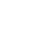十堰市2022~2023学年度上学期期末调研考试题
高二数学
本试卷共4页，22题，均为必考题．全卷满分150分．考试用时120分钟．
★祝考试顺利★
注意事项：
1．答题前，考生务必将自己的姓名、考号填写在答题卡和试卷指定位置上，并将考号条形码贴在答题卡上的指定位置．
2．选择题的作答：每小题选出答案后，用2B铅笔把答题卡上对应题目的答案标号涂黑，如需改动，用橡皮擦干净后，再选涂其他答案标号．答在试题卷、草稿纸上无效．
3．非选择题用0.5毫米黑色墨水签字笔将答案直接答在答题卡上对应的答题区域内．答在试题卷、草稿纸上无效．
4．考生必须保持答题卡的整洁．考试结束后，只交答题卡．
一、选择题：本题共8小题，每小题5分，共40分．在每小题给出的四个选项中，只有一项是符合题目要求的．
1. 已知数列，则该数列的第100项为（ ）
A. 99 B. C. D. 111
【答案】B
【解析】
【分析】由题知，进而根据通项公式求解即可.
【详解】解：由题知，该数列的通项公式为，
所以．
故选：B
2. 已知直线与直线，若，则（ ）
A. B. 2 C. 2或 D. 5
【答案】A
【解析】
【分析】解方程，再检验即得解.
【详解】解：若，则，
所以或．
当时，重合，不符合题意，所以舍去；
当时，符合题意．
故选：A
3. 如图，在四面体中，E是的中点，，设，则（ ）
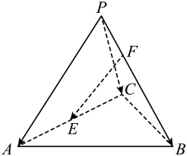
A. B.
C. D.
【答案】B
【解析】
【分析】利用空间向量的线性运算法则即可得解.
【详解】因为，所以，
因为E是的中点，所以，
所以.
故选：B.
4. 在x，y轴上的截距分别为，3的直线l被圆截得的弦长为（ ）
A. B. C. D.
【答案】C
【解析】
【分析】先求出直线方程，再根据几何法得出弦长.
【详解】由题意可知直线l的方程为，即．
因为圆C的圆心为，半径为4，
所以圆心到直线l的距离，故直线l被圆C截得的弦长为．
故选：C
5. 某校进行定点投篮训练，甲、乙、丙三个同学在固定的位置投篮，投中的概率分别，已知每个人投篮互不影响，若这三个同学各投篮一次，至少有一人投中的概率为，则（ ）
A. B. C. D.
【答案】D
【解析】
【分析】由对立事件和相互独立事件的概率乘法公式计算可得答案.
【详解】由题意可知，解得．
故选：D.
6. 过直线上一点P向圆作切线，切点为Q，则的最小值为（ ）
A. B. C. D.
【答案】A
【解析】
【分析】求出圆C的半径和圆心，由勾股定理可得，当时最小，再由点到直线的距离公式可得答案.
【详解】因为圆C的半径为，所以，
当时，最小，因为圆C的圆心为，
所以，所以的最小值为．
故选：A.
7. 在欧几里得生活的时期，人们就发现了椭圆有如下的光学性质：由椭圆一焦点射出的光线经椭圆内壁反射后必经过另焦点我有一椭圆，从一个焦点发出的一条光线经椭圆内壁上一点反射后经过另一个焦点，若，且，则椭圆的离心率为（ ）
A. B. C. D.
【答案】D
【解析】
【分析】根据椭圆的定义得，，进而结合余弦定理得，再求离心率即可.
【详解】解：由椭圆的定义得：，
因为，所以．
所以，在中，由余弦定理得，
所以，整理得，
所以，．
故选：D
8. 一小孩玩抛硬币跳格子游戏，规则如下：抛一枚硬币，若正面朝上，往前跳两格，若反面朝上，往前跳一格．记跳到第格可能有种情况，的前项和为，则（ ）
A. 56 B. 68 C. 87 D. 95
【答案】C
【解析】
【分析】根据游戏规则分别分析求出，然后相加即可.
【详解】记正面朝上为，反面朝上记为，
则由题意得：
当跳到第1格时，只有，
故只有1种情况，所以；
当跳到第2格时，有，
故有2种情况，所以；
当跳到第3格时，有，
故有3种情况，所以；
当跳到第4格时，有，
故有5种情况，所以；
当跳到第5格时，
有，
故有8种情况，所以；
当跳到第6格时，
有
，
故有13种情况，所以；
由此规律得，
所以当跳到第7格时，，
当跳到第8格时，，
所以
，
故选：C.
二、选择题：本题共4小题，每小题5分，共20分．在每小题给出的选项中，有多项符合题目要求．全部选对的得5分，部分选对的得2分，有选错的得0分．
9. 已知双曲线，则（ ）
A. C的一个顶点坐标为 B. C的实轴长为8
C. C的焦距为 D. C的离心率为
【答案】BD
【解析】
【分析】根据双曲线方程可得可得答案.
【详解】因为，所以，
因为焦点在y轴上，所以C的顶点坐标为，实轴长为8，
离心率为，焦距为，所以BD正确.
故选；BD.
10. 连续两次抛掷一枚质地均匀的骰子，观察这两次骰子出现的点数．记事件A为“第一次骰子出现的点数为3”，事件B为“第二次骰子出现的点数为5”，事件C为“两次点数之和为8”，事件D为“两次点数之和为7”，则（ ）
A A与B相互独立 B. A与D相互独立
C. B与C为互斥事件 D. C与D为互斥事件
【答案】ABD
【解析】
【分析】先求出, 再利用公式判断选项AB，利用概念判断选项CD得解.
【详解】连续两次抛掷一枚质地均匀的骰子的结果用有序数对表示，其中第一次在前，第二次在后，不同结果如下：．共36个．
依题意，，
事件C包括，共5个，，事件D包括，共6个，．
对于选项A，事件只有结果，A与B相互独立，所以选项A正确；
对于选项B，事件只有结果，A与D相互独立，所以选项B正确；
对于选项C，当第一次的点数是3点，第二次是5点时，两个事件同时发生了，所以事件不是互斥事件，所以选项C不正确；
对于选项D，事件是不可能事件，即C与D是互斥事件，所以选项D正确．
故选：ABD
11. 如图，平行六面体的体积为，，，，且，M，N，P分别为的中点，则（ ）
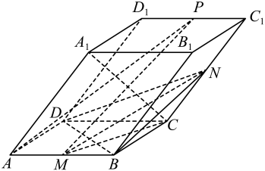
A. 与夹角的余弦值为
B. 平面
C.
D. P到平面的距离为
【答案】AD
【解析】
【分析】先求出底面积，再根据棱柱的体积求出高，依题意可得在底面的投影在上，设出投影O，证明投影O为的中点，即可以O为坐标原点，的方向分别为x，y，z轴的正方向，建立空间直角坐标系，利用空间向量对选项一一验证即可.
【详解】因为，且，
所以四边形的面积为．
因为平行六面体的体积为，
所以平行六面体的高为．
因为，
所以在底面的投影在上．
设在底面的投影为O，
则，
因为，
所以．
因为，
所以O为的中点．
以O为坐标原点，的方向分别为x，y，z轴的正方向，建立如图所示的空间直角坐标系，
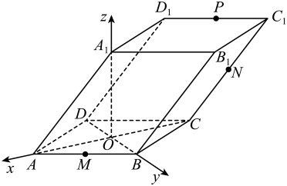
则，，，，，，，．
则，，，，，，，．
因为，
所以与夹角的余弦值为，故A正确．
设平面的法向量为，
则，
令，则．
因为，
所以与平面不平行，故B错误．
因为，
所以与不垂直，故C错误．
设平面的法向量为，
则，
令，得．
因为，
所以P到平面的距离为，故D正确．
综上所述：选项AD正确，
故选：AD.
12. 若直线l与抛物线有且仅有一个公共点，且l与C的对称轴不平行，则称直线l与抛物线C相切，公共点P称为切点，且抛物线C在点P处的切线方程为．已知抛物线上有两点．过点A，B分别作抛物线C的两条切线，直线交于点，过抛物线C上异于A，B的一点的切线分别与交于点M，N，则（ ）
A. 直线的方程为 B. 点A，Q，B的横坐标成等差数列
C. D.
【答案】ACD
【解析】
【分析】根据已知得，结合抛物线上点的坐标关系，可判断A,B选项；根据直线方程与抛物线方程，列方程组，解出坐标，根据向量的坐标运算，可判断C,D选项；
【详解】解：已知抛物线，则，抛物线上两点，过点A，B分别作抛物线C的两条切线，直线交于点，则，
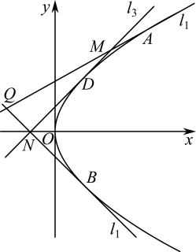
则由题意可知：，
对于A，联立，当时，，此时直线方程为，符合，
当，直线的斜率，所以直线的方程为：，
因为在直线上，所以，所以直线的方程为，故A正确；
对于B，因为在抛物线上，所以，则或，
以上内容仅为本文档的试下载部分，为可阅读页数的一半内容。如要下载或阅读全文，请访问：https://d.book118.com/197051032140006024

